Energiaturud – 2016 mai
06.07.2016
- Põhjamaade elektribörsi Nord Pool Eesti hinnapiirkonna keskmine hind oli mais 28,26 €/MWh; süsteemihind kerkis ligi viie protsendi võrra ja oli 23,21 €/MWh;
- Eesti elektri hinnad ühtisid mais Soome hindadega 94,6% ja Läti hindadega 53,8% ajast;
- Leedust Eestisse imporditud gaasi osakaal oli mais 9,5 protsenti;
- Leedus gaasibörsil GET Baltic kaubeldud maagaasi hind oli mais keskmiselt 16,57 eurot megavatt-tunni kohta.

Energiahinnad
Elektri börsihinnad

Elektribörs |  | Keskmine hind (€/MWh)
 |  | 2016 mai | 2016 aprill | 2015 mai
Nord Pool (SYS) |  | 23,21 | 22,12 | 22,33
EPEX* (base/ peak) | ELIX | 18,56/  17,90 | 23,38/  23,92 | 22,36/  23,56
 | PHELIX | 22,54/  22,34 | 24,21/  24,58 | 25,36/  26,16
 | France | 24,27/  25,54 | 25,48/  26,29 | 26,48/  29,02
* EPEX – European Power Exchange

Põhjamaade elektribörsi Nord Pool (NP) mai hinnad tõusid enamikes hinnapiirkondades võrreldes aprilliga – hind langes vaid Eesti ja Leedu piirkondades.

NP hinnapiirkond | Keskmine hind (€/MWh)
 | 2016 mai | 2016 aprill | 2015 mai
Eesti | 28,26 | 29,73 | 32,30
Läti | 32,68 | 30,71 | 37,36
Leedu | 32,87 | 33,03 | 37,36
Soome | 28,06 | 27,25 | 25,87
FRE | - | - | N/A

Mai 2016 (€/MWh) | Min tunnihind | Keskmine hind | Max tunnihind
NP Süsteem | 7,45 | 23,21 | 38,99
NP Soome | 6,01 | 28,06 | 95,04
NP Eesti | 6,01 | 28,26 | 95,04
NP Läti | 6,01 | 32,68 | 95,04
NP Leedu | 6,01 | 32,87 | 95,04

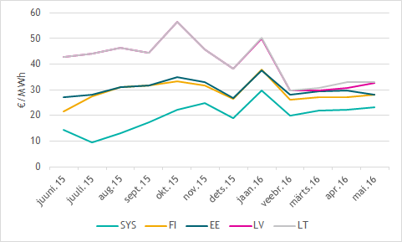
Kuu keskmised hinnad 2016. aastal

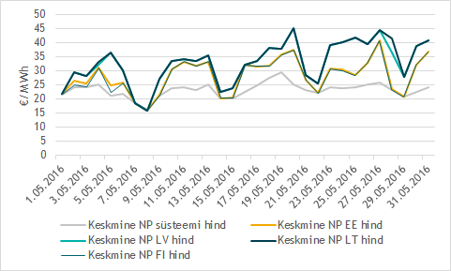
NP päeva keskmised hinnad 2016. aasta mais

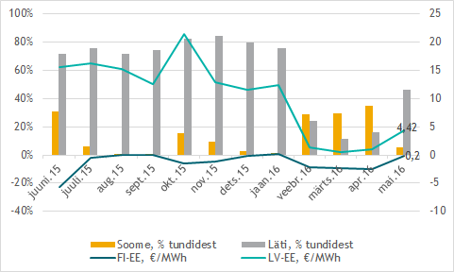
NP Eesti piirkonna järgmise päeva hindade erinevus Soome ja Lätiga võrreldes

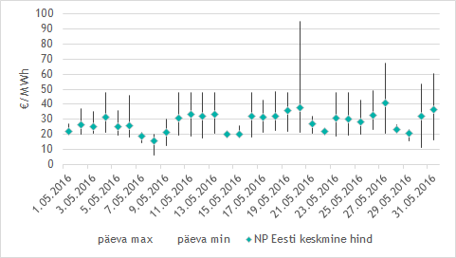
NP Eesti hinnapiirkonna hindade volatiilsus mais 2016

Nord Pool Eesti hinnapiirkonna mai järgmise päeva tunnihinnad olid stabiilsed: 56% ajast jäid hinnad alla 25 €/MWh, suurim päevasisene hindade erinevus oli 20. mail, mil päeva miinimum- ja maksimumhind erinesid 73,70 euro võrra MWh kohta.

Maagaasi hulgituru hind
Eestis ei tegutse ühtegi gaasibörsi ning seetõttu puudub läbipaistev Eesti maagaasi hulgituru hind. Seetõttu toome siinkohal referentsina ära Leedu gaasibörsi GET Baltic hinnad ning kuigi Eesti gaasisüsteem ei ole võrgu kaudu ühendatud ei Soome ega Kesk-Euroopa gaasivõrguga, toome võrdluse huvides ära ka naaberturgude hinnainfo.

Mai 2016 (€/MWh) | Keskmine hind | Kuine muutus | Min hind | Max hind
Leedu GET Baltic börs | 16,57 | +1,0% | 16,25 | 16,95
Soome Kaasupörssi* | - | -13,0% | 12,60 | 17,73
GASPOOL** | 13,01 | +7,0% | 12,34 | 14,14
* Võrdluse huvides teisendatud ülemisele kütteväärtusele
** Keskmine vaid päev-ette tehingute kohta, min ja max kõik tooted

Erinevalt Eestist ja Leedust, kus kasutatakse gaasi ostu-müügi lepingutes ülemist kütteväärtust, kasutatakse Soome gaasibörsil alumist kütteväärtust. Alumise ja ülemise kütteväärtuse vahe on keskmiselt 10 protsenti, mistõttu oleme hindade võrdlemiseks Kaasupörssi hindu vähendanud 10 protsendi võrra.

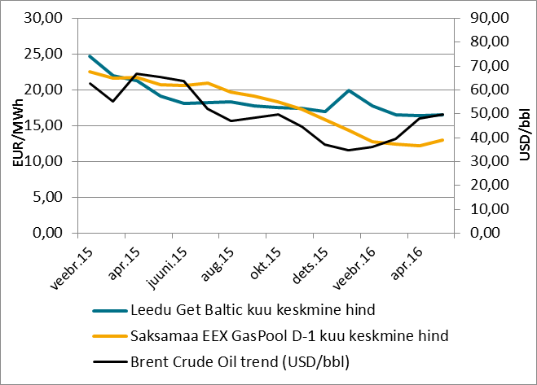
Kuu keskmine maagaasi hulgituru hind 2015. ja 2016. aastal

Energiahindade mõjurid
Põhjamaade ja seeläbi ka Baltikumi elektrihinda mõjutavad suurel määral veeolud Põhjamaades. Elektri ja gaasi hulgituru hinda mõjutavad oluliselt CO₂ emissioonikvootide ja nafta maailmaturuhind ning Eestis ka euro ja dollari kurss.

Põhjamaade ja seeläbi ka Eesti elektrihinda oluliselt mõjutavad veeolud on eelnevate aastate keskmisega võrreldes jätkuvalt ca 5 protsendipunkti võrra paremad – Norra, Rootsi ja Soome hüdroreservuaaride täituvus oli mai lõpu seisuga ca 48% tasemel maksimaalsest (100% 02.01.2012 121 429 GWh), eelneva kolme aasta keskmine näitaja on ca 43%.

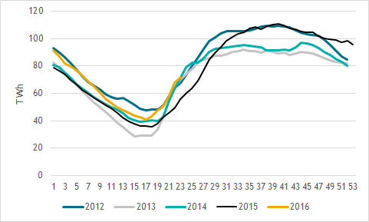
Hüdroreservuaaride täituvus Põhjamaades 2012-2016

CO₂ kvootide hinnad mõjutavad elektri hulgituruhinda läbi elektritootmiseks kasutatavate CO₂ mahukate kütuste kasutamise kulu.

Paljud maagaasi lepingud ning sealhulgas ka Eesti Gaasi poolt Gazpromilt ostetava maagaasi leping seob ostuhinna maailmaturu kerge kütteõli (Gasoil 0,1%) ja raske kütteõli (FuelOil 1,0%) viimase üheksa kuu keskmise hinnaga. Kuna kütuste hinnad maailmaturul määratakse USA dollarites, mõjutab impordihinda ka euro ja USD kurss – dollari tugevnemine muudab kütuse kallimaks.

Maagaasi hinna mõjurid | Aprill 2016 | Mai 2016
CO₂ emissioonikvootide hind (min/max EUR/t) | 5,16/6,83 | 5,69/6,19
EUR/USD kurss kuu viimasel pangapäeval | 1,1403 | 1,1154
FuelOil 1% eelneva 9 kuu keskmine (USD/tonn) | 188,43 | 175,60
Gasoil 0,1% eelneva 9 kuu keskmine (USD/tonn) | 390,14 | 373,41
Toornafta hind (Brent)  (USD/bbl) kuu lõpu seis | 48,13 | 49,69

Raske ja kerge kütteõli 9 kuu keskmised hinnad jätkasid langust, jäädes vastavalt 390,14 USD/tonn ja 188,43 USD/tonn tasemele. Toornafta hind mõjutab omakorda kütteõli hinda. Maikuus Brent toornafta hind jätkas tõusu ja oli kuu lõpu seisuga juba 49,69 USD/bbl, mis kuises arvestuses näitab 3 protsendist hinnatõusu.

Võimsusvood
Elektrienergia järgmise päeva kaubanduslikud vood
Mai 2016* | Võimsusvoog, tunde | Turule antud võimsusest kasutatud | 100% turule antud võimsusest kasutuses, tunde | Pudelikael ELBAS kauplemise järel, tunde
EE>FI | 19/744 (64/720) | 0,2% (2,0%) | 0/744 (0/720) | 0/744 (1/720)
FI>EE | 721/744 (656/720) | 58,9% (64,2%) | 40/744 (287/720) | 40/744 (195/720)
EE>LV | 743/744 (703/720) | 79,1% (62,1%) | 344/744 (125/720) | 250/744 (83/720)
LV>EE | 0/744 (15/720) | 0% (0,4%) | 0/744 (0/720) | 0/744 (2/720)
* Võrdlus eelmise kuuga

Mai 2016* | Piirang, tunde | Pudelikaela tunnid normaalrežiimil** | Rampimise piirang, tunde***
EE>FI | 1/744 (350/720) | 0/744  (0/720) | 0/744  (6/720)
FI>EE | 1/744 (350/720) | 39/744  (52/720)
EE>LV | 744/744 (548/720) | 0/744  (2/720) | -
LV>EE | 230/744 (172/720) | 0/744  (1/720) | -
* Võrdlus eelmise kuuga
** Normaalrežiimiks loetakse aega, mil elektrisüsteemis ei toimunud hooldus- või remonttöid
*** Alalisvooluühenduste rampimise piirang tähendab, et kõiki turutehinguid ei olnud võimalik täita, sest võimsusvoog EstLinkidel ei tohi muutuda üle 600 MW tunnis. Tegemist ei ole EstLinkidest tingitud tehnilise piiranguga, piirang on vajalik Põhjamaade sünkroonala elektrisüsteemide töökindla talitluse tagamiseks.

Eesti-Soome
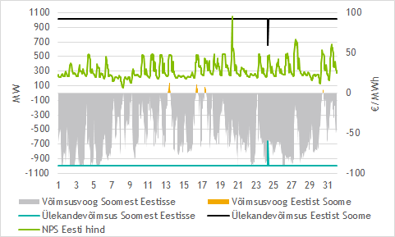
NP Eesti ja NP Soome vahelised võimsusvood 2016. a mais

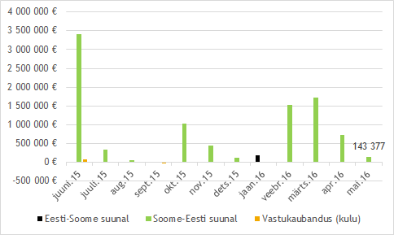
Ülekandevõimsuse jaotamise tulu ning vastukaubanduse kulu EstLink kaablite omanikele jooksval aastal

Eesti-Läti

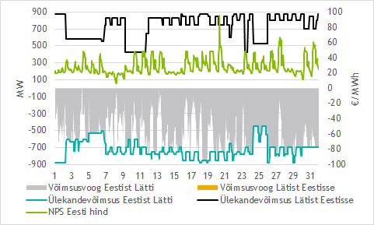
Nord Pool Eesti ja Läti vahelised võimsusvood 2016. a mais

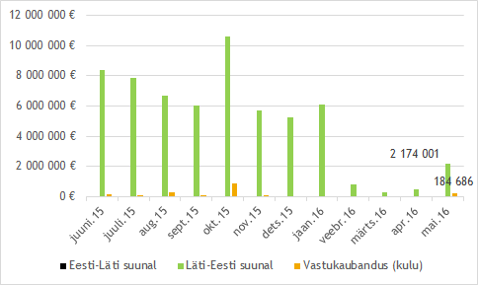
Ülekandevõimsuse tulu ja vastukaubanduse kulu Eesti-Läti piiril jooksval aastal

Gaasivood
Mai 2016 | Tehniline läbilaskevõime (mln m³/päev) |  | Tipukoormus (mln m³/päev) | Kogus (mln m³/päev)
 | Max rõhul | Tegelik
Karksi | 7,0 | 7,00 | 1,03 | 22,4
Värska | 4,0 | 2,70 | 0,0 | 0,0
Narva | 3,0 | 1,28 | 0,0 | 0,0

Maikuus toimus kogu Eesti gaasivarustus Karksi gaasimõõtejaama (GMJ) kaudu. Kuu lõikes jäi gaasivoog Eesti süsteemi Karksi piiripunktis päevas 0,52 miljoni kuupmeetri ja 1,03 miljoni kuupmeetri vahele. Gaasivarustust piiravaid hooldus- ja remonttöid maikuus ei tehtud ning süsteemihaldur tagas kõik turuosaliste soovitud tarned.

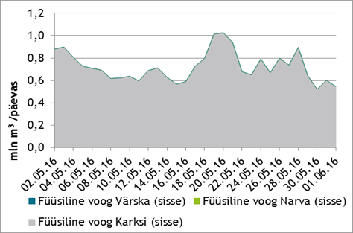
Füüsiline gaasivoog Eesti gaasisüsteemi piiripunktides 2016. aasta mais

Energiakogused
Elektri kaubanduslikud kogused
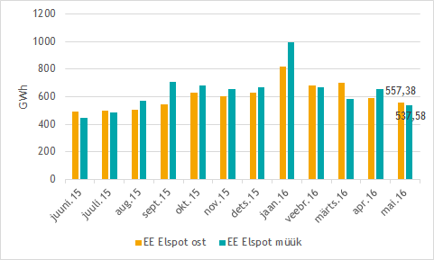
NP järgmise päeva (ELSPOT) Eesti hinnapiirkonnas ostetud ja müüdud kogused jooksval aastal

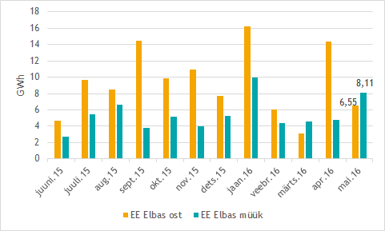
ELBAS turul päevasiseselt kaubeldud kogused jooksval aastal

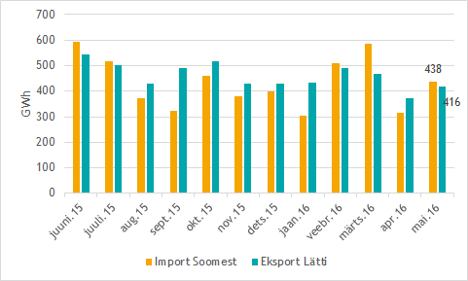
NP Eesti hinnapiirkonna ELSPOT turu import Soomest ja eksport Lätti jooksval aastal

Eesti turuosalised ostsid mais siseriikliku tarbimise katteks elektrienergiat kokku järgmise päeva (ESLPOT) ja päevasiseselt (ELBAS) turult 93,8% ulatuses ehk 563,9 GWh. Eestis toodetud elektrienergiast müüdi järgmise päeva ja päevasisesel turul 91,6% ehk 545,7 GWh.

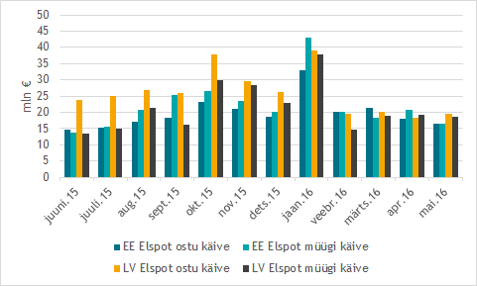
NP Eesti ja NP Läti hinnapiirkondades ostetud ja müüdud koguste käive 2016. aastal

NP Eesti hinnapiirkonnas aprilli järgmise päeva ostetud koguste käive oli 16,6 mln eurot ja NP Läti piirkonnas 19,5 mln eurot. Müüdud koguste käive oli Eesti hinnapiirkonnas 16,4 mln eurot ja Läti hinnapiirkonnas 18,7 mln eurot.

Maagaasi import
Aprillikuu võrdluses vähenes mais import 45,7 protsenti 22,4 miljoni kuupmeetrini. Nagu eelpool mainitud oli kogu gaasi import Karksi GMJ kaudu.

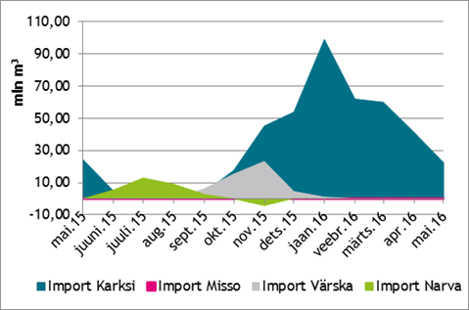
Eestisse piirpunktidest imporditud maagaasi kogused alates mai 2015 kuni mai 2016

Bilansiplaanide järgi importisid bilansihaldurid mais Leedust gaasi kokku 2,1 miljonit kuupmeetrit, mis moodustab 9,5 protsenti kogu impordist.

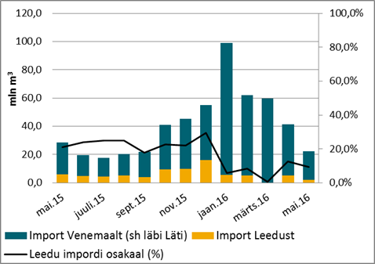
Eesti gaasisüsteemi Leedust ja Venemaalt imporditud maagaasi osakaalud

Maagaasi kütteväärtus
 | Aprill 2016 | Mai 2016
Wobbe indeks (MJ/m3) | 49,82 | 49,80
Alumine kütteväärtus (kWh/m3) | 9,496 | 9,490
Ülemine kütteväärtus (kWh/m3) | 10,53 | 10,52

Elektri tulevikutehingud
Nasdaq OMX Commodities 2016. aasta mai viimase kauplemispäeva (31.05.2016) tulevikutehingute põhjal kujuneb Nord Pool elektribörsi süsteemihinnaks 2016. a juunikuuks 23,15 €/MWh. EPAD Tallinn lepingute sulgemishind oli 2016. aasta juuni tootel 9,10 €/MWh, mis tähendab, et tehingute põhjal kujuneks 2016. aasta juuni keskmiseks elektrienergia hinnaks NP Eesti hinnapiirkonnas 32,25 €/MWh (aprilli lõpu tehingute põhjal 27,97 €/MWh).

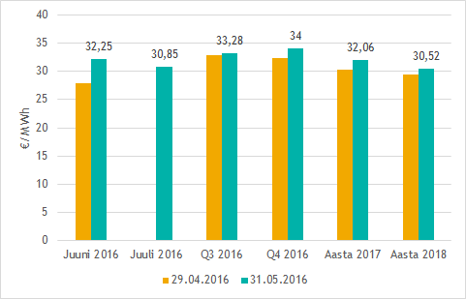
NP EE hinnapiirkonna eeldatav hind Nasdaq OMX tulevikutehingute hindade põhjal 2016. a aprilli ja mai viimase kauplemispäeva seisuga

EEX Power Derivatives futuurid, €/MWh | 2017. a futuuride baas-/ tipukoormuse tunnihind
 | 31.05.2016 | 29.04.2016
Phelix Power Futures (Saksamaa) | 26,29/32,76 | 24,95/31,06
French Physical Futures (Prantsusmaa) | 31,26/42,00 | 30,64/40,93

Limiteeritud PTR-ide oksjon Eesti-Läti piiril
Eesti ja Läti süsteemihaldurite Elering ja Augstsprieguma tīkls kokkuleppe kohaselt rakendatakse Eesti ja Läti vahelisel piiril osaliselt elektri ülekandevõimsuste limiteeritud otsest jaotusmehhanismi.

Oksjon | Kuup. | Kogus, MW | Hind, €/MW tunnis | Osalejad (edukad/ kokku) | Tegelik hinnavahe, €/MWh
Y-2016 | 22.10.15 | 300 | 4,55 | 7/9 | -
Q2-2016 | 10.02.16 | 50 | 4,54 | 4/11 | -
May-2016 | 13.04.16 | 100 | 1,16 | 6/11 | 4,42

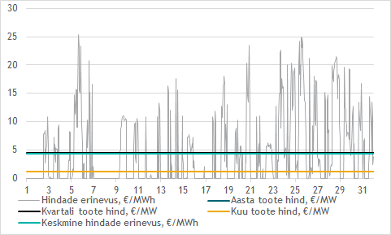
Limiteeritud PTR võrdlus NP Eesti ja Läti hinnapiirkonna hinnaerinevusega 2016. a mais

18.05.2016 toimus oksjon juunikuu võimsusele Eesti-Läti piiril. Sel oksjonil osales kokku 11 turuosalist ja müüdi 150 MW igaks kuu tunniks – võimsus jagunes üheksa turuosalise vahel. Toote hinnaks kujunes 3,22 €/MW tunni kohta.

Täiendav teave oksjoni tulemuste, tingimuste, kalendri ja registreerimisvormi kohta on kättesaadav Eleringi veebilehel.

Bilansihaldurite portfellid
Tabelites on bilansihaldurite portfellide osakaalud süsteemi tarbimisest arvutatud bilansihalduri bilansipiirkonnas mõõdetud tarbimise kogumahu alusel. Bilansiportfellide turuosad ei ühti bilansihaldurite enda osadega gaasi müügil lõpptarbijatele, kuna bilansiportfell sisaldab ka portfelli kuuluvate teiste müüjate gaasikoguseid.

Elekter
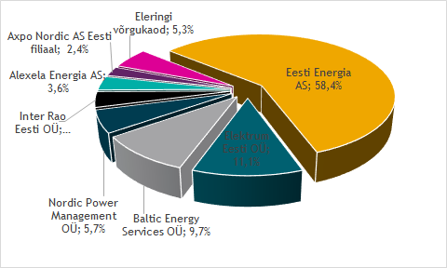
Bilansihaldurite portfellid esialgsete tarbimismahtude alusel mais 2016

Kõik Eesti bilansihaldurite portfellides olevad avatud tarnijad ja võrguettevõtjad on välja toodud Eleringi veebilehel: http://elering.ee/bilansiteenus.

Osakaal EES tarbimisest, % | Mai 2016
Eesti Energia AS | 58,4
sh TS Energia OÜ | 0,8
Elektrum Eesti OÜ | 11,1
Baltic Energy Services OÜ | 9,7
sh VKG Energia | 2,8
sh 220 Energia OÜ | 1,9
sh VKG Elektrivõrgud OÜ | 1,1
sh Sillamäe SEJ AS | 0,7
sh AS Loo Elekter | 0,4
sh ELVESO AS | 0,1
Nordic Power Management OÜ | 5,7
sh Eesti Gaas AS | 0,1
Inter Rao Eesti OÜ | 3,9
Alexela Energia AS | 3,6
Axpo Nordic AS Eesti filiaal | 2,4
sh Imatra Elekter AS | 1,8
Eleringi võrgukaod | 5,3

Bilansihaldurite portfellide osakaalud vastavalt tootmis-mahtudele jagunesid mais järgnevalt: Eesti Energia AS 85%, Baltic Energy Services OÜ 7%, Nordic Power Management OÜ 5% ning Fortum Eesti AS 3%.

Gaas
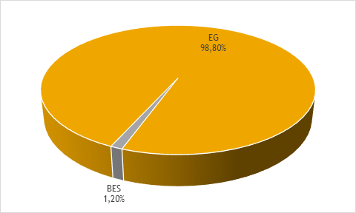
Bilansihaldurite portfellid esialgsete tarbimismahtude alusel mais 2016

Kõik Eesti bilansihaldurite portfellides olevad avatud tarnijad ja võrguettevõtjad on toodud Eleringi veebilehel: http://gaas.elering.ee/teenused/bilansiteenus.

Osakaal tarbimisest, % | Märts 2016 | Aprill 2016 | Mai 2016
Eesti Gaas AS bilansiportfell | 99,07% | 98,97% | 98,80%
Baltic Energy Services OÜ bilansiportfell | 0,93% | 1,03% | 1,20%
Baltic Energy Partners OÜ bilansiportfell | 0% | 0% | 0%
Eesti Energia AS bilansiportfell | 0% | 0% | 0%
Alexela Energia AS bilansiportfell | 0% | 0% | 0%

Allikad:
Nord Pool, Elering, European Energy Exchange AG (EEX), Nasdaq OMX, Amber Grid, Latvijas Gāze, GET Baltic, Kaasupörssi, Platts, Euroopa Keskpank, Bloomberg, Klaipedos Nafta, Gas Infrastructure Europe

* Käesolevat raportit ja selle lisasid ei saa käsitleda juriidilise, finantsalase või muu nõuandena ega ettepanekuna osta või müüa elektrienergiat või finantsinstrumente. Elering ei vastuta kulude või kahjude eest, mis raportis ja selle lisades toodud informatsiooni kasutamisega seoses võivad tekkida.

